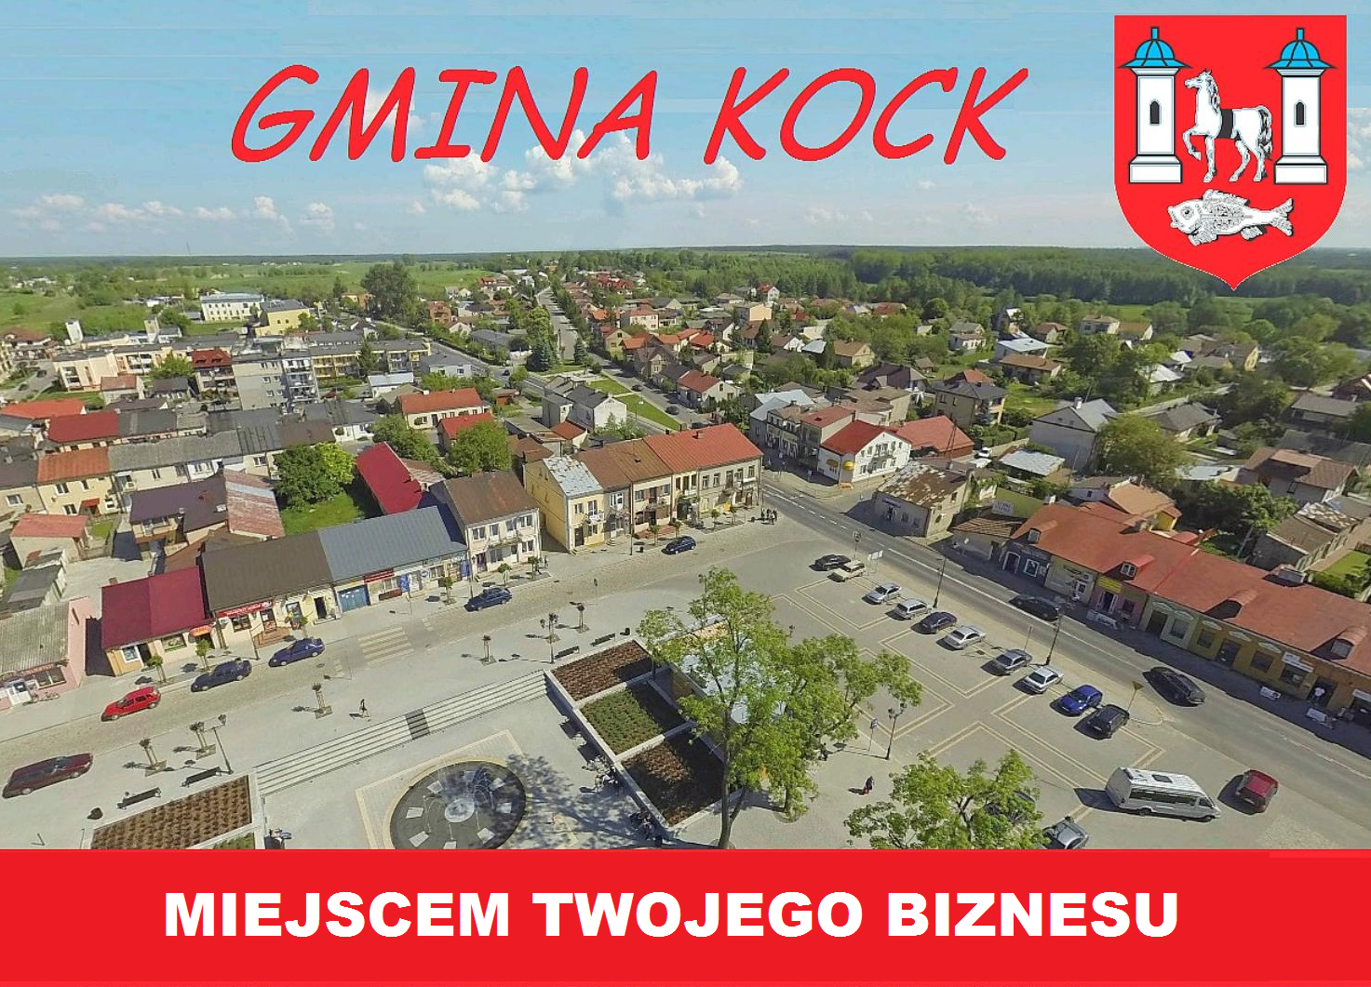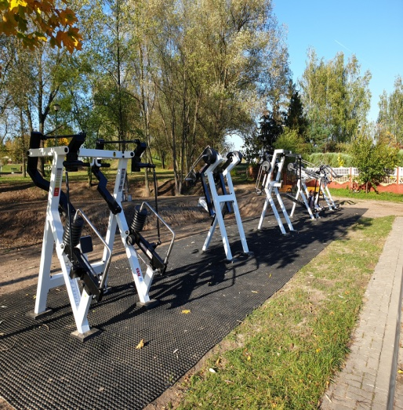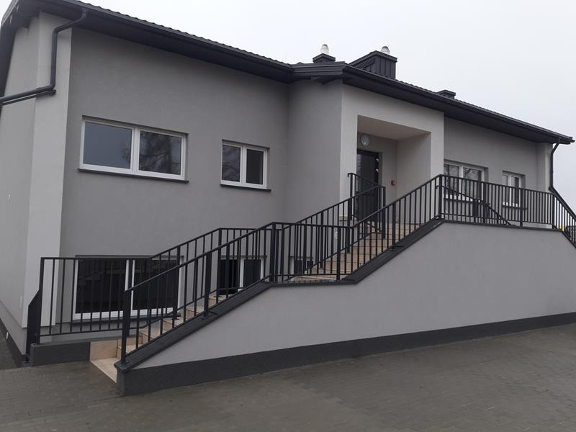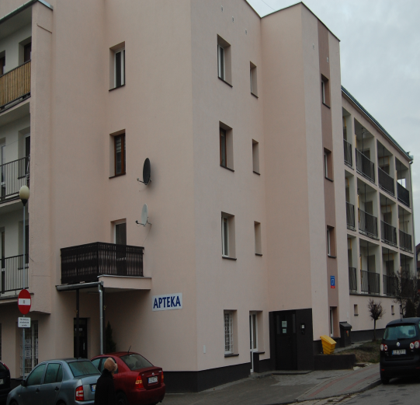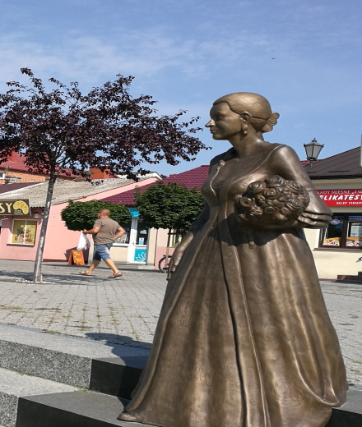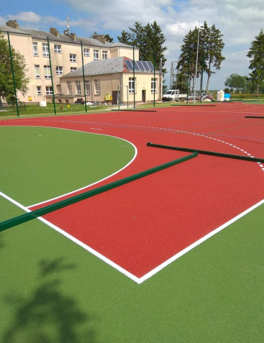

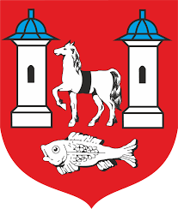

Gmina Kock jest gminą miejsko - wiejską położoną w województwie lubelskim w powiecie lubartowskim. Leży około 140 km na południowy wschód od Warszawy i 53 km na północ od Lublina. Centrum administracyjne gminy, czyli miasto Kock, leży w połowie drogi między dwoma miastami powiatowymi – Lubartowem i Radzyniem Podlaskim.
Powierzchnia gminy wynosi 101,1 km² i należy do największych w powiecie. Na terenie gminy znajduje się
17 sołectw: Annówka, Annopol, Białobrzegi, Białobrzegi Kolonia, Bożniewice, Górka, Kock Zachód, Kock Wschód, Kock Kolonia, Lipniak, Poizdów, Poizdów Kolonia, Ruska Wieś, Talczyn, Talczyn Kolonia, Wygnanka, Zakalew.
Jednostki administracyjne graniczące z gminą Kock to gminy: Jeziorzany, Michów, Firlej, Ostrówek, Borki
i Serokomla.
Według danych Głównego Urzędu Statystycznego z 2019 r. w gminie Kock zamieszkują 6493 osoby.

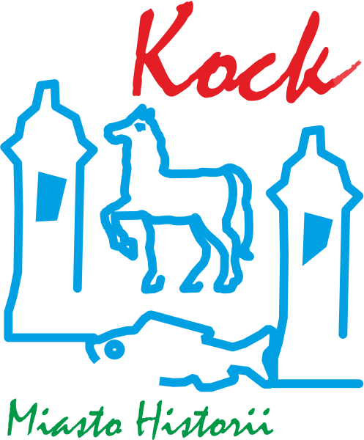

Kock to miejscowość znana od XIII wieku. Jest miastem o bogatych tradycjach historycznych, należy do najstarszych ośrodków osadniczych na ziemi łukowskiej. Prawa miejskie posiada od 1417 roku. Był znaczącym ośrodkiem reformacji — istniała tutaj znana w Polsce szkoła kalwińska. W końcu XVIII wieku działalność gospodarczą i społeczną prowadziła tu księżna Anna z Sapiehów Jabłonowska przeprowadzając szereg zmian natury społecznej, gospodarczej i urbanistycznej. W latach 1779 — 1782 zostały wzniesione klasycystyczne budowle wg projektu architekta Szymona Bogumiła Zuga, z których do dzisiaj zachowały się: zespół pałacowo - parkowy i kościół parafialny. Scenerię miasta z końca XVIII wieku oddają akwarele Zygmunta Vogla znajdujące się w Muzeum Narodowym w Warszawie.
Położenie Kocka nad rozległą doliną Wieprza i Tyśmienicy zagospodarowaną stawami i łąkami ma wiele walorów pejzażowych. W okolicy miasta znajduje się wiele miejsc pamięci narodowej. Na szczególną uwagę zasługuje stoczona w dniach 2 — 6 października 1939 roku ostatnia bitwa Samodzielnej Grupy Operacyjnej „Polesie" dowodzonej przez generała Franciszka Kleeberga, która na stałe utrwaliła Kock w historii Polski.

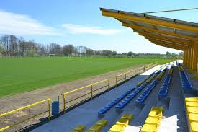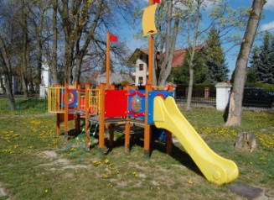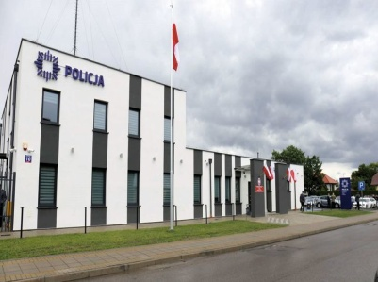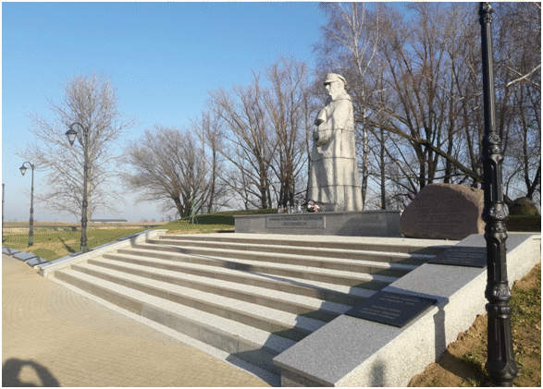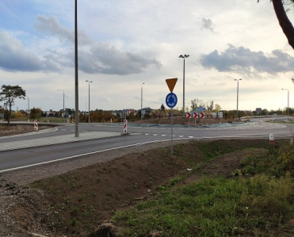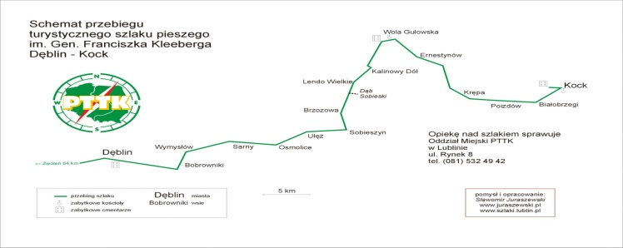
Gmina Kock to doskonała lokalizacja dla współczesnego biznesu. Lokalna społeczność o dużym potencjale zapewnia konkurencyjne warunki rynkowe, a otwarta polityka władz samorządowych zapewnia wsparcie przy inwestycji. Decydując się na inwestycję w Kocku przedsiębiorcy mogą liczyć na indywidualne podejście do ich potrzeb. Zapewniamy wszechstronną pomoc w wyborze terenu odpowiednio dostosowanego do potrzeb i specyfikacji inwestycji.
Atuty inwestycyjne:
- korzystne położenie geograficzne;
- pomoc formalno - prawna dla inwestorów,
- działania zmierzające do powiększenia liczby terenów inwestycyjnych,
- skuteczność samorządu w pozyskiwaniu środków z UE;
(Ranking: Wydatki finansowane ze środków unijnych w latach 2004-2014 wg Pisma Samorządu Terytorialnego „Wspólnota” kat. „Miasta inne” pozycja 38 w skali kraju)
- działania władz nad rozwojem infrastruktury technicznej i społecznej na terenie gminy;
(Ranking wydatków na infrastrukturę techniczną 2012-2014 r. wg Pisma Samorządu Terytorialnego „Wspólnota” kat. „Miasta inne” pozycja 19 w skali kraju)
- korzystny lokalny rynek pracy;
- relatywnie niskie koszty działalności gospodarczej w porównaniu do dużych miast;
- pomoc w pozyskiwaniu pracowników;
- wysoki odsetek ludności w wieku produkcyjnym;
- infrastruktura służąca rozwojowi aktywnych form wypoczynku.

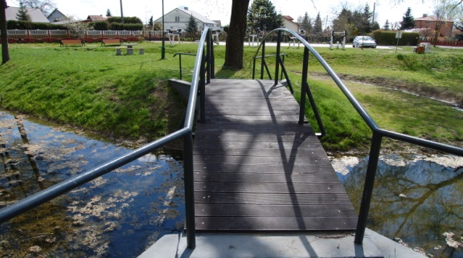

Transport drogowy
System komunikacyjny gminy składa się z podstawowego układu dróg publicznych, które tworzą drogi krajowe, droga wojewódzka i powiatowe. Miasto stanowi węzeł komunikacyjny, w którym zbiegają się drogi krajowe Nr 19 i 48 oraz wojewódzka Nr 808.
DK 19 – przebiega przez cały obszar części Polski wschodniej łącząc aglomeracje: białostocką, lubelską i rzeszowską. W korytarzu europejskim droga ta łączy m. in. Słowację z krajami bałtyckimi. Wokół Kocka została wybudowana obwodnica miasta, która stanowi fragment obecnie projektowanej i budowanej trasy Vie Carpatia.
DK 48 – prowadzi do międzynarodowej trasy E67 ( DK 8 ) z Tomaszowa Mazowieckiego w kierunku wschodniej granicy Polski. Przebiega przez województwa: łódzkie, mazowieckie i lubelskie. Kończy się w Kocku i łączy z DK 19. Droga krajowa nr 48 za pośrednictwem innych dróg łączy Łódź z Lublinem bez przejazdu przez Radom lub Warszawę.
DW 808 – przebiega przez powiat łukowski i lubartowski, łącząc Kock z Łukowem.
Przybliżone odległości do ważniejszych miast: Warszawa (140 km), Lublin (53 km), Białystok (195 km), Rzeszów (215 km), Kielce (186 km), Radom (110 km), Poznań (450 km), Wrocław (450 km), Łódź (250 km), Katowice (340 km), Tarnów (290 km), Gdynia (580 km).

Transport międzynarodowy
Najbliższe przejścia graniczne na wschodzie kraju:
- Ukraina – Dorohusk (145 km);
- Białoruś – Terespol (110 km), Sławatycze (88 km);
- Rosja – Bezledy (381 km).
Transport lotniczy
Najbliższe porty lotnicze:
- Lublin Airport (53 km);
- Warszawa Okęcie (148 km);
- Rzeszów Jasionka (205 km).

Transport kolejowy
W gminie Kock nie ma stacji kolejowych. Najbliższy tego typu transport znajduje się w Lubartowie (23 km) i Radzyniu Podlaskim (20 km).

Sieć energetyczna.
Całość gminy Kock jest zelektryfikowana. Podstawowym źródłem zasilania w energię elektryczną jest GPZ 110/15 kV zlokalizowany na terenie miasta, powiązany z gminą siecią rozdzielczą SN, którą stanowią linie napowietrzne 15 kV. Stan techniczny sieci napowietrznych 15 kV, stacji transformatorowych napowietrznych oraz linii NN ocenia się jako dobry.
Na terenie gminy Kock zlokalizowanych jest 50 napowietrznych stacji energetycznych 15/0,4 kV oraz 9 stacji wnętrzowych, zasilanych przez GPZ Kock.
Przez teren gminy przebiega magistrala WN o napięciu 110 kV relacji Lubartów – Kock – Radzyń oraz magistrale SN 15 kV: Kock – Nowa Ruda, Kock – Radzyń, Kock – Charlejów, Kock – Blizocin, Kock – Michów, Kock – Pierścień, Kock – Lubartów i Kock – Czemierniki.
Planowana jest budowa linii WN 110 kV Kock – Michów

Wsparcie dla inwestorów
Zachęty inwestycyjne
Zwolnienia z podatku dochodowego (CIT lub PIT) dla przedsiębiorców.
Od 30 czerwca 2018 r. obowiązują nowe regulacje dotyczące systemu udzielania pomocy publicznej w formie zwolnienia z podatku dochodowego CIT lub PIT, które funkcjonowały do tej pory wyłącznie w ramach specjalnych stref ekonomicznych. Nowe przepisy umożliwiają skorzystanie ze zwolnienia z podatku na obszarze całej Polski przez firmy realizujące nowe inwestycje zarówno na terenach publicznych, jak i prywatnych.
Uzyskanie tego rodzaju pomocy publicznej jest uzależnione w głównej mierze od przedmiotu planowanej inwestycji oraz od spełnienia kryteriów ilościowych (poniesienie kosztów kwalifikowanych w określonej wysokości) i jakościowych, szczegółowo opisanych w rozporządzeniu o pomocy publicznej. Kosztami kwalifikowalnymi nowej inwestycji są: koszt nabycia gruntu; nabycia, rozbudowy lub modernizacji środków trwałych np. maszyn; nabycia wartości niematerialnych i prawnych (programy komputerowe, licencje, certyfikaty itp.) lub dwuletnie koszty pracy nowozatrudnionych pracowników.
Zgodnie z nowymi regulacjami na pomoc publiczną w postaci zwolnienia podatkowego w ramach decyzji o wsparciu mogą liczyć:
• wszystkie przedsiębiorstwa z sektora tradycyjnego przemysłu, z wyjątkiem przedsiębiorstw produkujących m.in.: materiały wybuchowe, alkohol, wyroby tytoniowe, stal, czy też firm prowadzących działalność w sektorze wytwarzania i dystrybucji energii; handlu hurtowego i detalicznego, obiektów i robót budowlanych, w zakresie usług związanych z zakwaterowaniem i usług gastronomicznych oraz prowadzenia ośrodków gier. Z uzyskania wsparcia, na mocy przepisów unijnych wykluczone są również firmy z sektora hutnictwa, żelaza i stali, sektora węglowego czy sektora transportowego;
• wybrane przedsiębiorstwa z sektora nowoczesnych usług (BSS) świadczące usługi: informatyczne, badawczo – rozwojowe w dziedzinie nauk przyrodniczych i technicznych, rachunkowości i kontroli ksiąg, z zakresu księgowości (z wyłączeniem deklaracji podatkowych), badań i analiz technicznych, centrów telefonicznych, architektonicznych oraz inżynieryjnych.
Nowe zasady wsparcia:
– zwolnienia podatkowe dostępne w całym kraju, przydzielane na czas określony, nie dłuższy niż 15 lat;
– jasne kryteria ilościowe i jakościowe, dopasowane do specyfiki terenu;
– kryteria ilościowe uzależnione od stopy bezrobocia w powiecie i wielkości przedsiębiorstw;
– kryteria jakościowe wspierające projekty zakładające m.in. prowadzenie działalności B+R, rozwój klastrów, jak i te zapewniające korzystne warunki dla pracowników;
– preferencyjne warunki dla inwestycji na terenach słabiej rozwiniętych;
– warunki wsparcia dostosowane do mikro, małych i średnich firm;
– jeden standard obsługi inwestora przez zarządzających strefami;
– szybsze decyzje dotyczące wsparcia.

Co może zyskać firma?
– inwestorzy, którzy zdecydują się na działalność w Kocku mogą liczyć na pomoc publiczną w postaci zwolnienia podatkowego z tytułu kosztów realizacji nowej inwestycji lub utworzenia nowych miejsc pracy – na terenie powiatu lubartowskiego wynoszą one: 50% dla inwestorów dużych (powyżej 250 pracowników), 60% dla średnich (do 250 pracowników) i 70% dla małych (do 50 pracowników) oraz mikro (do 10 pracowników). Szczegółowe informacje oraz zasady działania dostępne są na stronie internetowej SSE EURO-PARK Mielec;
– możliwość rozwoju przedsiębiorstwa w jego obecnej lokalizacji;
– dopasowanie strategii firmy do wspieranych działań;
– dodatkową promocję, jeśli projekty są innowacyjne;
– możliwość kształtowania lokalnej polityki gospodarczej.
Jak starać się o wsparcie?
Przedsiębiorca, który chce inwestować na wybranym terenie zgłasza się do firmy zarządzającej daną strefą. Decyzję o wsparciu na terenie powiatu lubartowskiego wydaje zarządzający obszarem, którym jest Agencja Rozwoju Przemysłu S.A. jako zarządzający Specjalną Strefą Ekonomiczną EURO-PARK MIELEC. Należy złożyć tam odpowiedni wniosek, a inwestycja będzie weryfikowana na podstawie kryteriów jakościowych i ilościowych. Firma, która je spełni otrzymuje wsparcie ułatwiające rozwój biznesu. Decyzja wydawana jest na wniosek przedsiębiorcy na czas oznaczony (nie krótszy niż 10 lat i nie dłuższy niż lat 15 w przypadku, gdy decyzja o wsparciu wydawana jest na inwestycję zlokalizowaną na terenie położonym w granicach specjalnej strefy ekonomicznej), której czas obowiązywania zależy od intensywności pomocy publicznej ustalonej dla danego obszaru. Na podstawie otrzymanej decyzji o wsparciu przedsiębiorca będzie mógł korzystać ze zwolnienia z podatku dochodowego.
Więcej informacji:
Agencja Rozwoju Przemysłu S.A. Oddział w Mielcu, Specjalna Strefa Ekonomiczna EURO-PARK MIELEC, ul. Partyzantów 25, 39-300 Mielec, tel.: (17) 788 72 36, e-mail:europark@arp.pl, https://europark.arp.pl/polska-strefa-inwestycji lub https://www.paih.gov.pl/strefa_inwestora/Polska_Strefa_Inwestycji
Granty rządowe
Granty rządowe przyznawane są na podstawie „Programu wspierania inwestycji o istotnym znaczeniu dla gospodarki polskiej na lata 2011 – 2023” przyjętego przez Radę Ministrów w dniu 5 lipca 2011 r. O programie Stanowi on jeden z instrumentów umożliwiających wsparcie projektów inwestycyjnych w Polsce. Celem głównym programu jest wzrost innowacyjności oraz konkurencyjności polskiej gospodarki. Cechuje go indywidualne podejście do inwestora. Stanowi on instrument interwencji służący przyciągnięciu inwestorów uznanych za ważnych, przy zastosowaniu zindywidualizowanej obsługi z wykorzystaniem dotacji o wysokości dostosowanej – w określonych ramach – do specyfiki danego przypadku.
Forma wsparcia
Wsparcie przyznawane jest w formie dotacji na podstawie dwustronnej umowy zawartej pomiędzy Ministrem Przedsiębiorczości i Technologii a inwestorem. Umowa reguluje szczegółowo warunki wypłaty dotacji przy zachowaniu zasady, że dotacja jest wypłacana proporcjonalnie do stopnia realizacji zobowiązań.
Beneficjenci
O wsparcie wnioskować mogą wyłącznie przedsiębiorcy planujący inwestycje w następujących sektorach priorytetowych:
• sektor motoryzacyjny,
• sektor elektroniczny oraz produkcji sprzętu AGD,
• sektor lotniczy,
• sektor biotechnologii,
• sektor rolno-spożywczy,
• sektor nowoczesnych usług,
• działalność badawczo-rozwojowa (B+R).
Ponadto o wsparcie mogą wnioskować przedsiębiorcy planujący inwestycje produkcyjne w innych sektorach, o minimalnych kosztach kwalifikowanych 750 mln zł i tworzące co najmniej 200 nowych miejsc pracy lub o minimalnych kosztach kwalifikowanych 500 mln zł i tworzące co najmniej 500 nowych miejsc pracy (znaczące inwestycje).

Tytuły wsparcia;
W ramach programu wsparcie inwestycji początkowej będzie udzielane z dwóch tytułów: kosztów kwalifikowanych tworzenia nowych miejsc pracy; kosztów kwalifikowanych inwestycji. Program jest w całości finansowany ze środków budżetu państwa. Przedstawiciele Ministra Przedsiębiorczości i Technologii oraz PAIH udzielają stosownych informacji m.in. na temat prawnych aspektów prowadzenia działalności gospodarczej i formalnych wymogów umożliwiających udzielenie wsparcia w ramach programu.
Więcej informacji
https://www.gov.pl/web/przedsiebiorczosc-technologia/program-wspierania-inwestycji-o-istotnym-znaczeniu-dla-gospodarki-polskiej-na-lata-2011-2023
https://www.paih.gov.pl/strefa_inwestora/grant_rzadowy#
kontakt dla inwestorów: invest@paih.gov.pl, tel. +22 334 98 00
Gmina Kock
W związku z powyższym w Urzędzie Miejskim w Kocku powstał Punkt Obsługi Inwestora, który jest miejscem pierwszego kontaktu dla przedsiębiorców, którzy chcieliby inwestować w naszej gminie.
Do jego głównych zadań należy podejmowanie działań stymulujących aktywność gospodarczą miasta oraz promujących Kock jako atrakcyjne miejsce do podejmowania działalności gospodarczej i inwestycyjnej. Punkt przede wszystkim udziela informacji i oferuje pomoc przedsiębiorco chcącym lokować swoje inwestycje w gminie. Zapewniamy szeroki wachlarz możliwości ulokowania kapitału, a także nawiązania współpracy w różnych dziedzinach.
Gmina Kock wspiera inwestora na każdym etapie procesu inwestycyjnego i pozyskiwania decyzji administracyjnych. Każdy przedsiębiorca otrzyma swojego opiekuna, który będzie pełnił funkcję koordynatora pomiędzy inwestorem, a referatami urzędu. Gmina oferuje również pomoc w rozwiązywaniu problemów związanych z inwestycją oraz obejmuje opieką poinwestycyjną.
Formy wsparcia dla firm;
– wsparcie w realizacji procedur związanych z tworzeniem nowej inwestycji;
– pozyskiwanie i szkolenie kadr.
Udzielanie kompleksowej informacji na temat:
– potencjału gospodarczego miasta;
– zasad prowadzenia działalności gospodarczej;
– oferty inwestycyjnej miasta, dostępności terenów i wszechstronnej pomocy w znalezieniu odpowiedniej lokalizacji zgodnej z oczekiwaniami inwestora oraz partnerów i pracodawców;
– zachęt inwestycyjnych i preferencji podatkowych;
– możliwości inwestycyjnych miasta, w tym ofert terenów inwestycyjnych, powierzchni; biurowych, hal i magazynów.

Osoby do kontaktu
Tomasz Futera Maciej Tracz
Burmistrz Miasta Kock Zastępca Burmistrza Miasta Kock
tel. 81 85 91 004 lub 005 w. 32 tel. 81 85 91 004 lub 005 w. 50
e-mail: burmistrz@kock.pl e-mail: z.burmistrza@kock.pl

Tereny inwestycyjne w Gminie Kock.
- obszary wydzielone pod aktywność gospodarczą i budownictwo przemysłowe-ponad 103 ha
- obszar wydzielony pod zbiornik retencyjny–blisko 24 ha
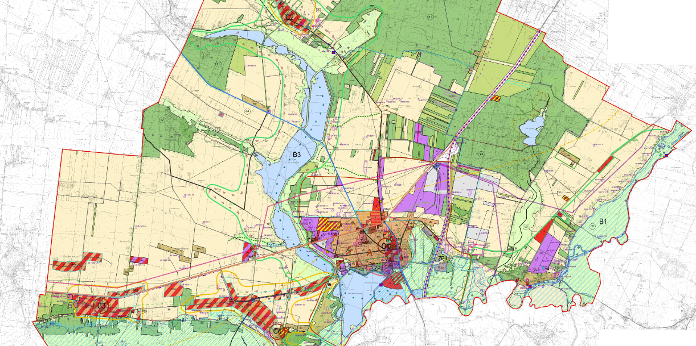
1 | LISTA DANYCH DOTYCZĄCYCH TERENU
Położenie  Location | Kształt terenu  Property shape
 | Miasto / Gmina  Town / Commune | KOCK obr. Kock-Rolny  dz. nr 707/3, 707/2,707/1
 | Powiat  District | LUBARTOWSKI
 | Województwo  Province ( Volvodship ) | LUBELSKIE
Powierzchnia nieruchomości  Area of property | Maksymalna dostępna powierzchnia w ha  Max. Area avaible ( as one place ) ha | 2,09 ha
 | Możliwość powiększenia terenu  Possibility for expansion | TAK
Informacje dotyczące nieruchomości  Property information | Właściciel  Owner | GMINA KOCK
 | Aktualny plan zagospodarowania przestrzennego (TAK/NIE)  Valid zoning plan ( Y/N ) | TAK
 | Przeznaczenie w miejscowym planie zagospodarowania przestrzennego  Zoning | TEREN AKTYWNOŚCI GOSPODARCZEJ
Infrastruktura  Infrastructure | Dojazd z utwardzonej drogi gminnej, wodociąg, możliwość doprowadzenia kanalizacji, prądu i gazu
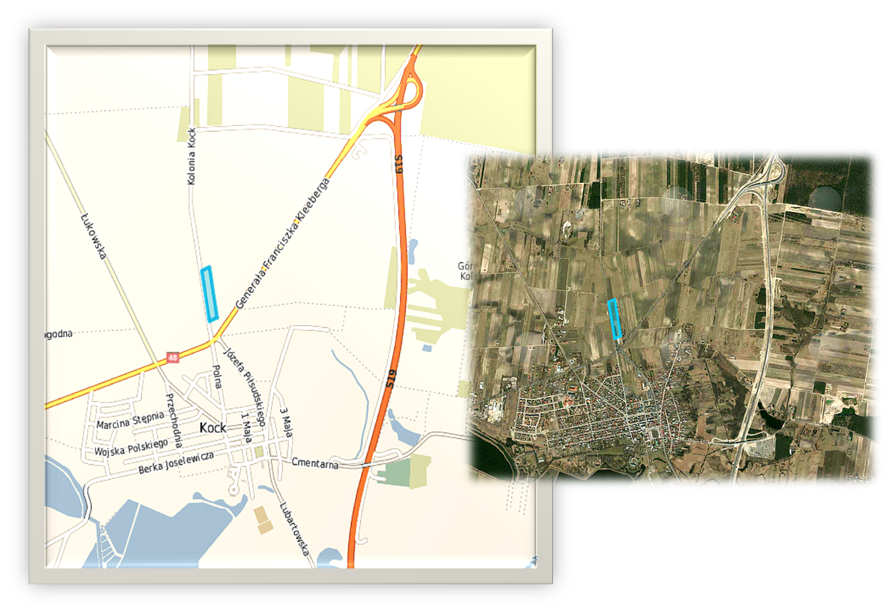
2 | LISTA DANYCH DOTYCZĄCYCH TERENU
Położenie  Location | Kształt terenu  Property shape
 | Miasto / Gmina  Town / Commune | KOCK – obr. Kock Rolny - dz. nr 648
 | Powiat  District | LUBARTOWSKI
 | Województwo  Province ( Volvodship ) | LUBELSKIE
Powierzchnia nieruchomości  Area of property | Maksymalna dostępna powierzchnia w ha  Max. Area avaible ( as one place ) ha | 4,96 ha
 | Możliwość powiększenia terenu  Possibility for expansion | TAK
Informacje dotyczące nieruchomości  Property information | Właściciel  Owner | TEREN PRYWATNY
 | Aktualny plan zagospodarowania przestrzennego (TAK/NIE)  Valid zoning plan ( Y/N ) | TAK
 | Przeznaczenie w miejscowym planie zagospodarowania przestrzennego  Zoning | TEREN AKTYWNOŚCI GOSPODARCZEJ
Infrastruktura  Infrastructure | Dojazd z utwardzonej drogi gminnej, wodociąg, możliwość doprowadzenia kanalizacji, prądu i gazu
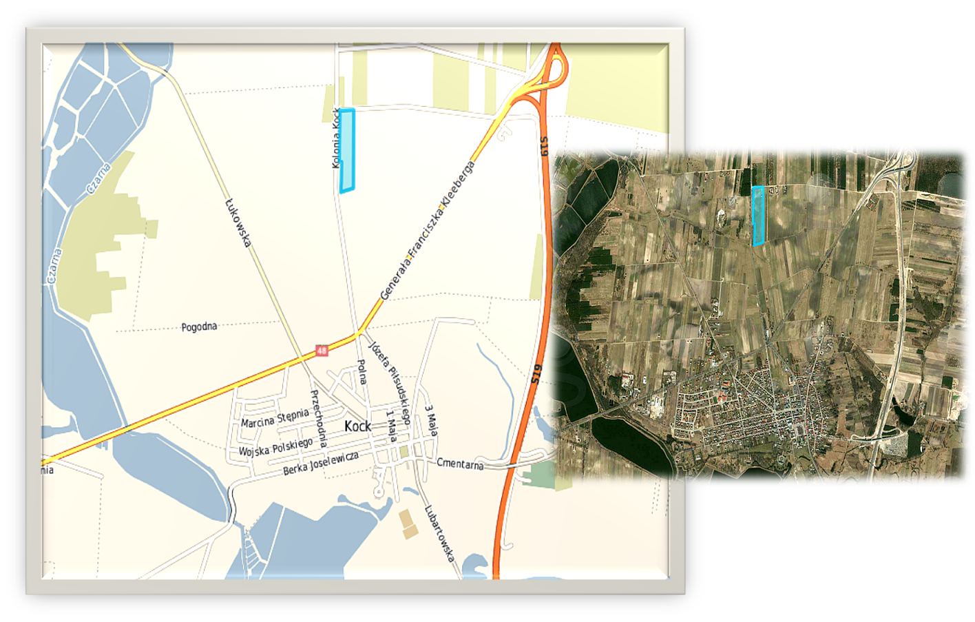
3 | LISTA DANYCH DOTYCZĄCYCH TERENU
Położenie  Location | Kształt terenu  Property shape
 | Miasto / Gmina  Town / Commune | KOCK – obr. Kock Rolny - dz. nr 682
 | Powiat  District | LUBARTOWSKI
 | Województwo  Province ( Volvodship ) | LUBELSKIE
Powierzchnia nieruchomości  Area of property | Maksymalna dostępna powierzchnia w ha  Max. Area avaible ( as one place ) ha | 2,30 ha
 | Możliwość powiększenia terenu  Possibility for expansion | TAK
Informacje dotyczące nieruchomości  Property information | Właściciel  Owner | TEREN PRYWATNY
 | Aktualny plan zagospodarowania przestrzennego (TAK/NIE)  Valid zoning plan ( Y/N ) | TAK
 | Przeznaczenie w miejscowym planie zagospodarowania przestrzennego  Zoning | TEREN AKTYWNOŚCI GOSPODARCZEJ
Infrastruktura  Infrastructure | Dojazd z utwardzonej drogi gminnej, wodociąg, możliwość doprowadzenia kanalizacji, prądu i gazu
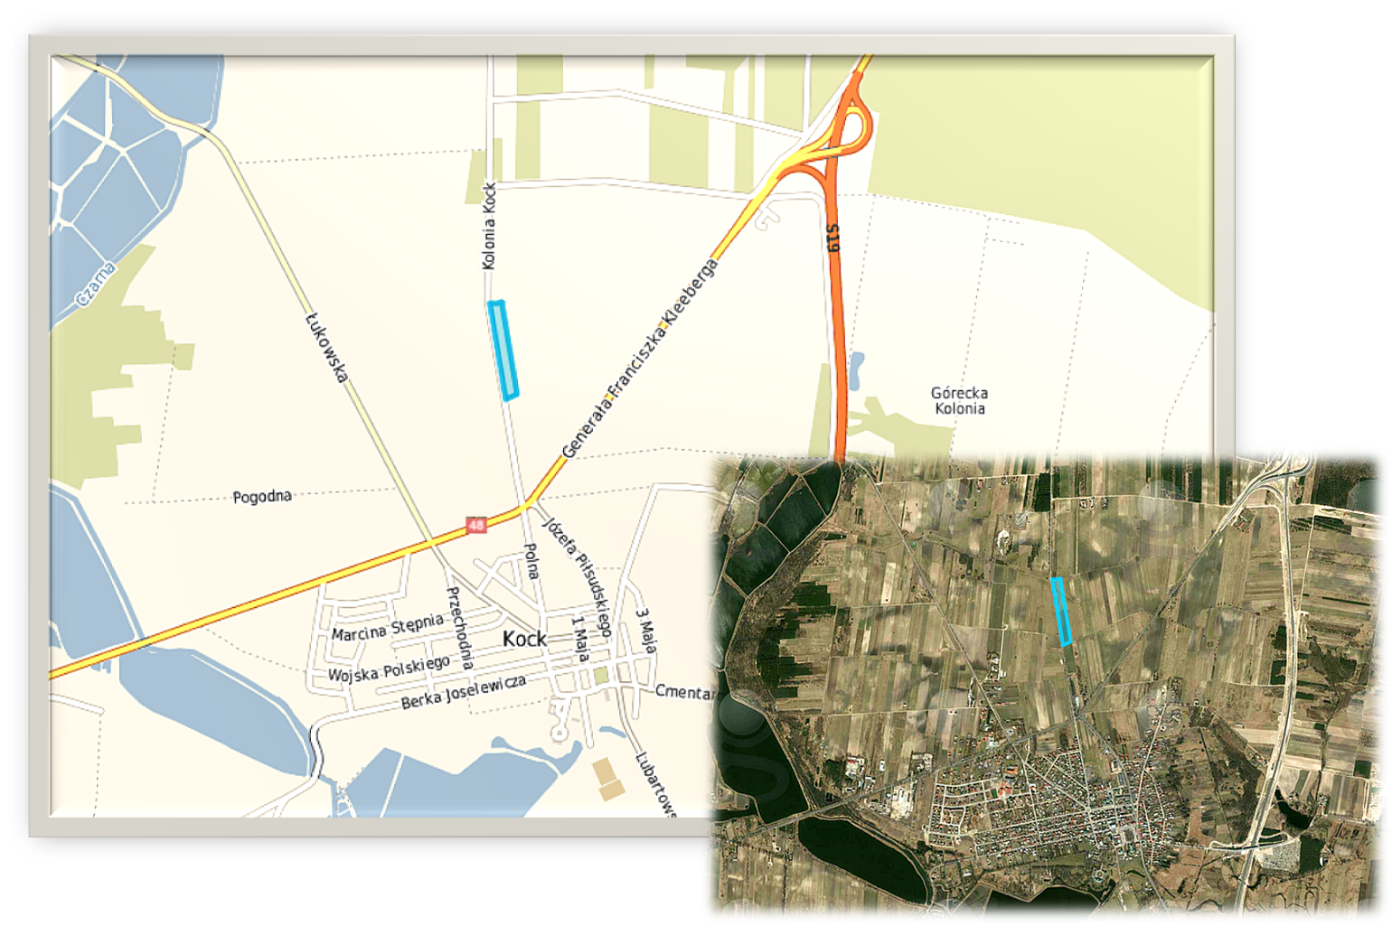
4 | LISTA DANYCH DOTYCZĄCYCH TERENU
Położenie  Location | Kształt terenu  Property shape
 | Miasto / Gmina  Town / Commune | KOCK – ul. POGODNA - dz. nr 8/1, 8/2
 | Powiat  District | LUBARTOWSKI
 | Województwo  Province ( Volvodship ) | LUBELSKIE
Powierzchnia nieruchomości  Area of property | Maksymalna dostępna powierzchnia w ha  Max. Area avaible ( as one place ) ha | 2,60 ha
 | Możliwość powiększenia terenu  Possibility for expansion | TAK
Informacje dotyczące nieruchomości  Property information | Właściciel  Owner | GMINA KOCK
 | Aktualny plan zagospodarowania przestrzennego (TAK/NIE)  Valid zoning plan ( Y/N ) | TAK
 | Przeznaczenie w miejscowym planie zagospodarowania przestrzennego  Zoning | TEREN AKTYWNOŚCI GOSPODARCZEJ
Infrastruktura  Infrastructure | Dojazd z utwardzonej drogi gminnej, wodociąg, kanalizacja, możliwość podłączenia prądu i gazu

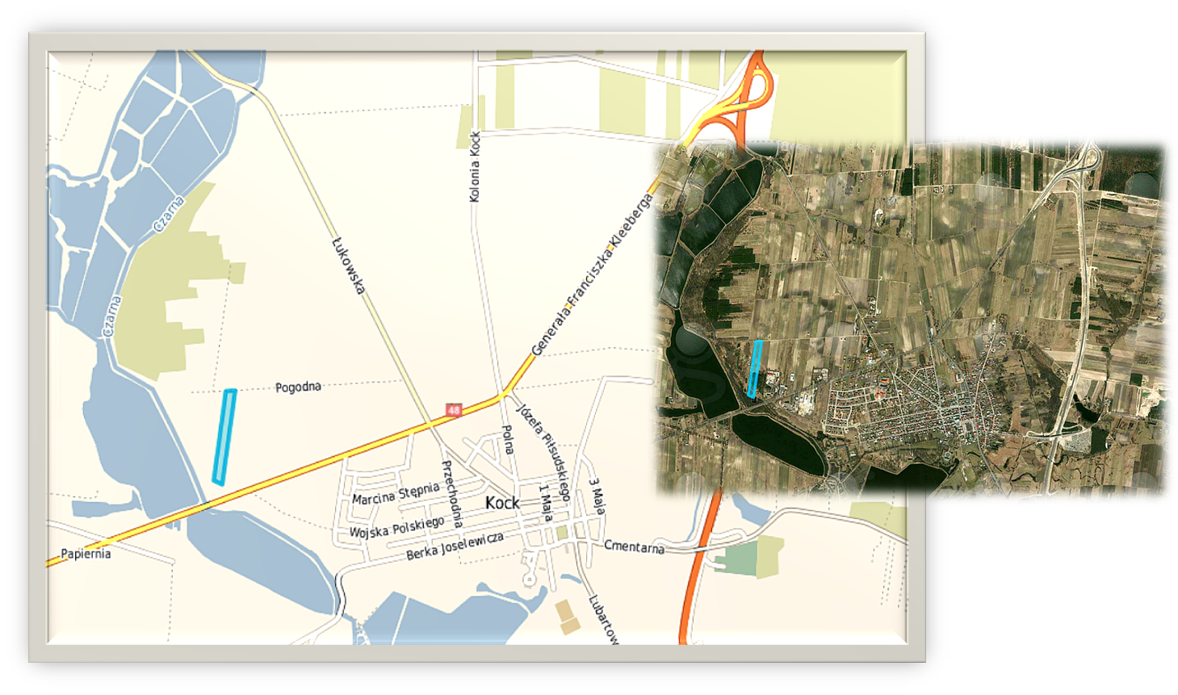
5 | LISTA DANYCH DOTYCZĄCYCH TERENU
Położenie  Location | Kształt terenu  Property shape
 | Miasto / Gmina  Town / Commune | KOCK – ul. POGODNA - dz. nr 34
 | Powiat  District | LUBARTOWSKI
 | Województwo  Province ( Volvodship ) | LUBELSKIE
Powierzchnia nieruchomości  Area of property | Maksymalna dostępna powierzchnia w ha  Max. Area avaible ( as one place ) ha | 3,08 ha
 | Możliwość powiększenia terenu  Possibility for expansion | TAK
Informacje dotyczące nieruchomości  Property information | Właściciel  Owner | TEREN PRYWATNY
 | Aktualny plan zagospodarowania przestrzennego (TAK/NIE)  Valid zoning plan ( Y/N ) | TAK
 | Przeznaczenie w miejscowym planie zagospodarowania przestrzennego  Zoning | TEREN AKTYWNOŚCI GOSPODARCZEJ
Infrastruktura  Infrastructure | Dojazd z drogi krajowej nr 48 oraz utwardzonej drogi gminnej, wodociąg, kanalizacja, możliwość podłączenia prądu i gazu

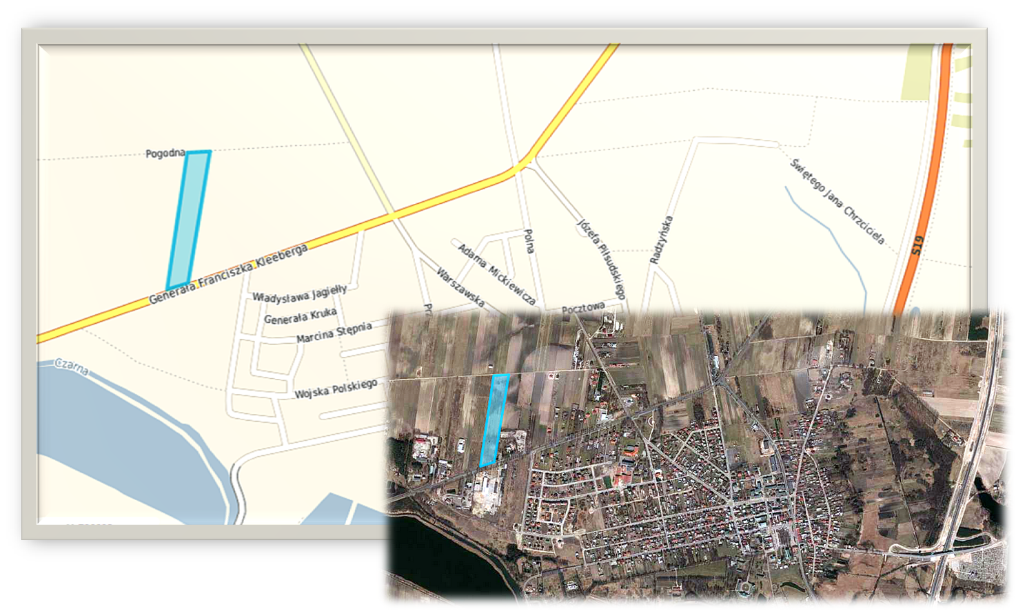

6 | LISTA DANYCH DOTYCZĄCYCH TERENU
Położenie  Location | Kształt terenu  Property shape
 | Miasto / Gmina  Town / Commune | KOCK – ul.POGODNA - dz. nr 33
 | Powiat  District | LUBARTOWSKI
 | Województwo  Province ( Volvodship ) | LUBELSKIE
Powierzchnia nieruchomości  Area of property | Maksymalna dostępna powierzchnia w ha  Max. Area avaible ( as one place ) ha | 2,92 ha
 | Możliwość powiększenia terenu  Possibility for expansion | TAK
Informacje dotyczące nieruchomości  Property information | Właściciel  Owner | TEREN PRYWATNY
 | Aktualny plan zagospodarowania przestrzennego (TAK/NIE)  Valid zoning plan ( Y/N ) | TAK
 | Przeznaczenie w miejscowym planie zagospodarowania przestrzennego  Zoning | TEREN AKTYWNOŚCI GOSPODARCZEJ
Infrastruktura  Infrastructure | Dojazd z drogi krajowej nr 48 oraz utwardzonej drogi gminnej, wodociąg, kanalizacja, możliwość podłączenia prądu i gazu

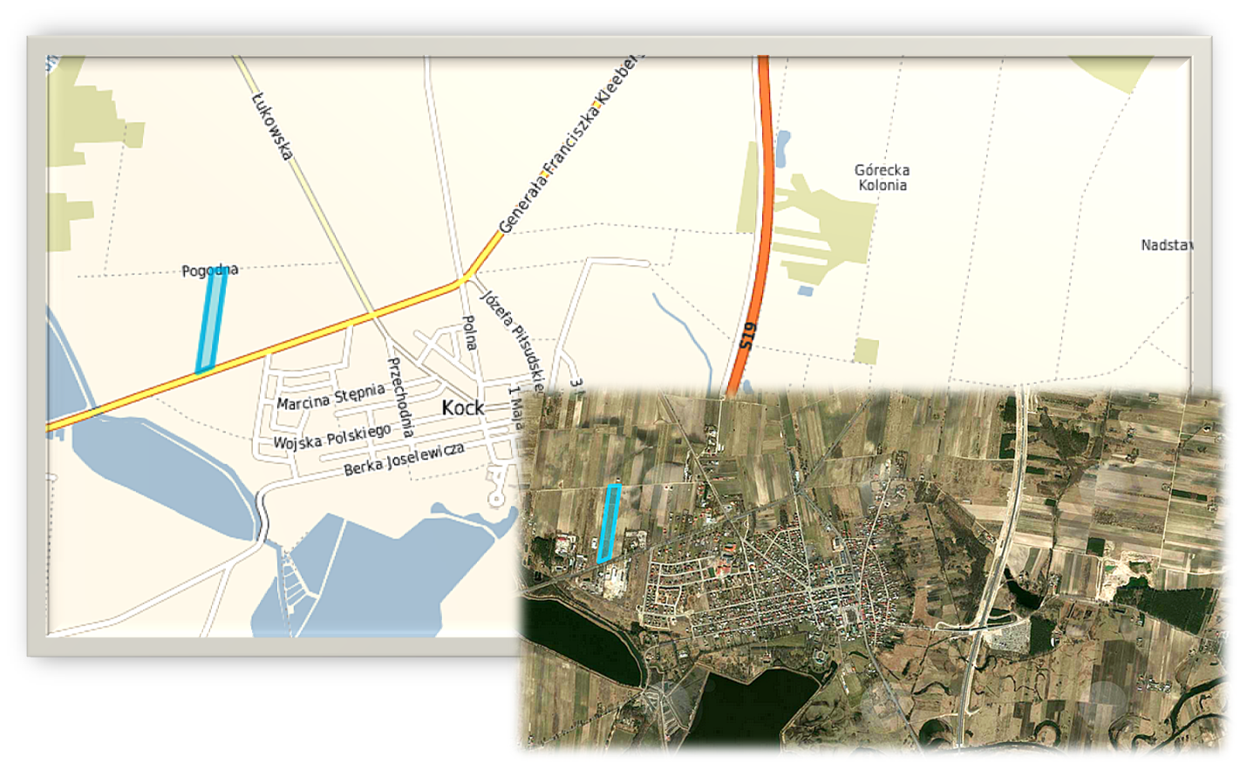

7 | LISTA DANYCH DOTYCZĄCYCH TERENU
Położenie  Location | Kształt terenu  Property shape
 | Miasto / Gmina  Town / Commune | KOCK – TERENY PRZY UL. POGODNEJ
 | Powiat  District | LUBARTOWSKI
 | Województwo  Province ( Volvodship ) | LUBELSKIE
Powierzchnia nieruchomości  Area of property | Maksymalna dostępna powierzchnia w ha  Max. Area avaible ( as one place ) ha | 14,16 ha
 | Możliwość powiększenia terenu  Possibility for expansion | TAK
Informacje dotyczące nieruchomości  Property information | Właściciel  Owner | TERENY PRYWATNE
 | Aktualny plan zagospodarowania przestrzennego (TAK/NIE)  Valid zoning plan ( Y/N ) | TAK
 | Przeznaczenie w miejscowym planie zagospodarowania przestrzennego  Zoning | TEREN AKTYWNOŚCI GOSPODARCZEJ
Infrastruktura  Infrastructure | Dojazd z drogi krajowej nr 48 oraz utwardzonej drogi gminnej, wodociąg, kanalizacja, możliwość podłączenia prądu i gazu

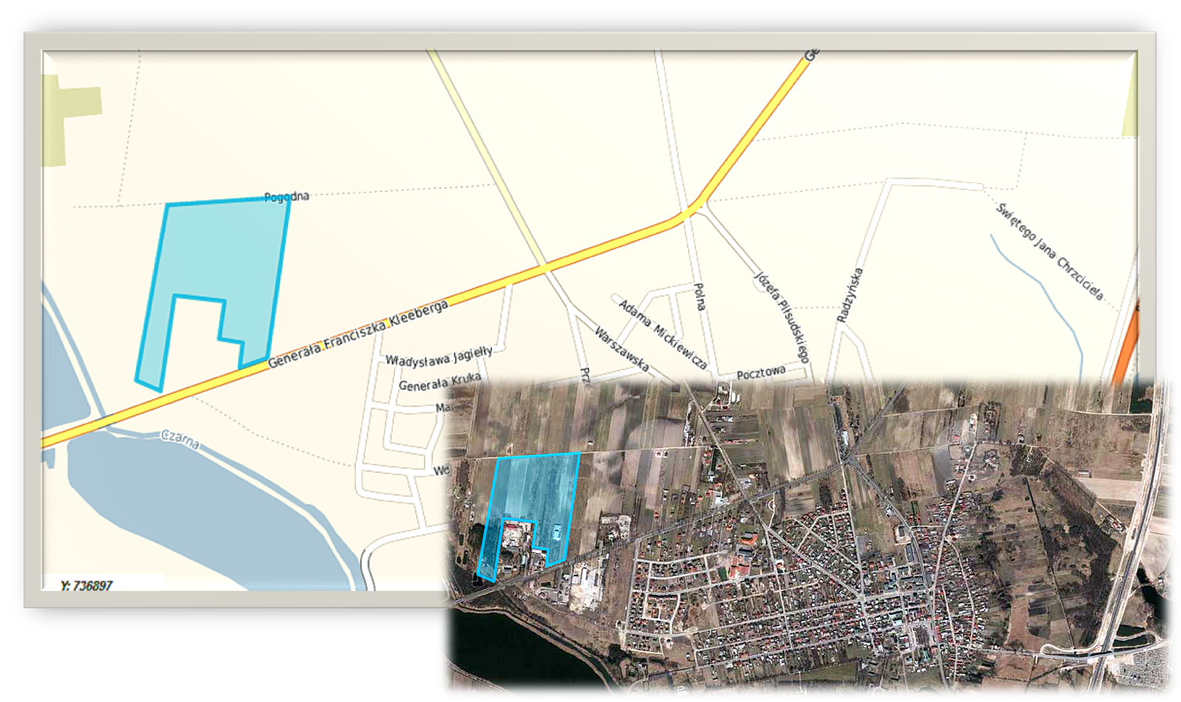

8 | LISTA DANYCH DOTYCZĄCYCH TERENU
Położenie  Location | Kształt terenu  Property shape
 | Miasto / Gmina  Town / Commune | KOCK – OS. PODCZARNIE – dz. nr 587/1
 | Powiat  District | LUBARTOWSKI
 | Województwo  Province ( Volvodship ) | LUBELSKIE
Powierzchnia nieruchomości  Area of property | Maksymalna dostępna powierzchnia w ha  Max. Area avaible ( as one place ) ha | 0,24 ha
 | Możliwość powiększenia terenu  Possibility for expansion | TAK
Informacje dotyczące nieruchomości  Property information | Właściciel  Owner | GMINA KOCK
 | Aktualny plan zagospodarowania przestrzennego (TAK/NIE)  Valid zoning plan ( Y/N ) | TAK
 | Przeznaczenie w miejscowym planie zagospodarowania przestrzennego  Zoning | TEREN AKTYWNOŚCI GOSPODARCZEJ
Infrastruktura  Infrastructure | W odległości 100 m wszystkie media i utwardzona droga

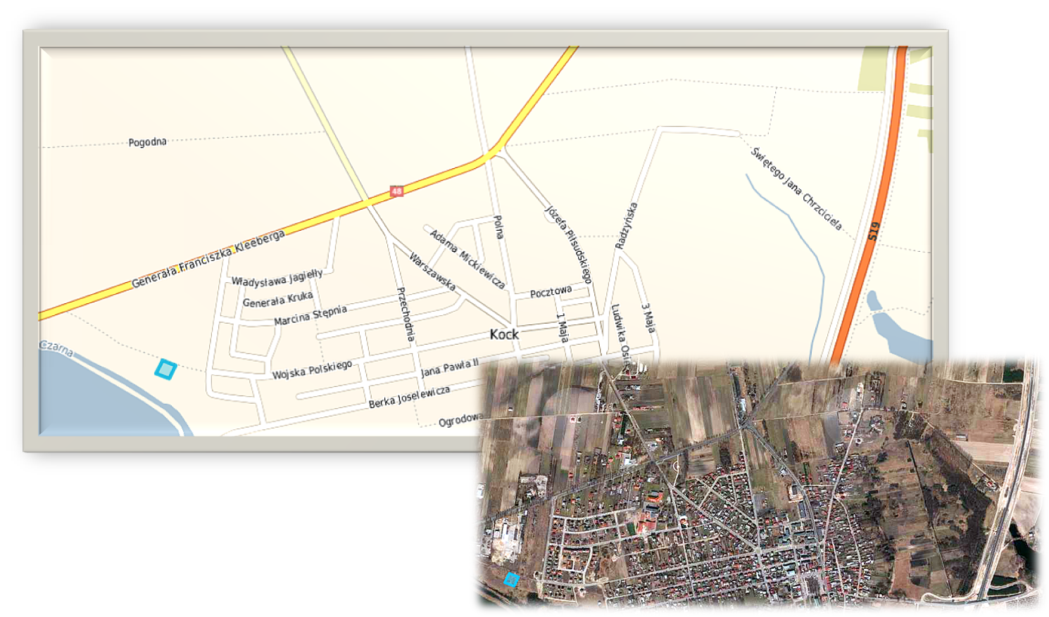
9 | LISTA DANYCH DOTYCZĄCYCH TERENU
Położenie  Location | Kształt terenu  Property shape
 | Miasto / Gmina  Town / Commune | KOCK – OŚ. PODCZARNIE – dz. nr 587/2
 | Powiat  District | LUBARTOWSKI
 | Województwo  Province ( Volvodship ) | LUBELSKIE
Powierzchnia nieruchomości  Area of property | Maksymalna dostępna powierzchnia w ha  Max. Area avaible ( as one place ) ha | 0,78 ha
 | Możliwość powiększenia terenu  Possibility for expansion | TAK
Informacje dotyczące nieruchomości  Property information | Właściciel  Owner | GMINA KOCK
 | Aktualny plan zagospodarowania przestrzennego (TAK/NIE)  Valid zoning plan ( Y/N ) | TAK
 | Przeznaczenie w miejscowym planie zagospodarowania przestrzennego  Zoning | TEREN AKTYWNOŚCI GOSPODARCZEJ
Infrastruktura/ Infrastructure | W odległości 100 m wszystkie media i utwardzona droga
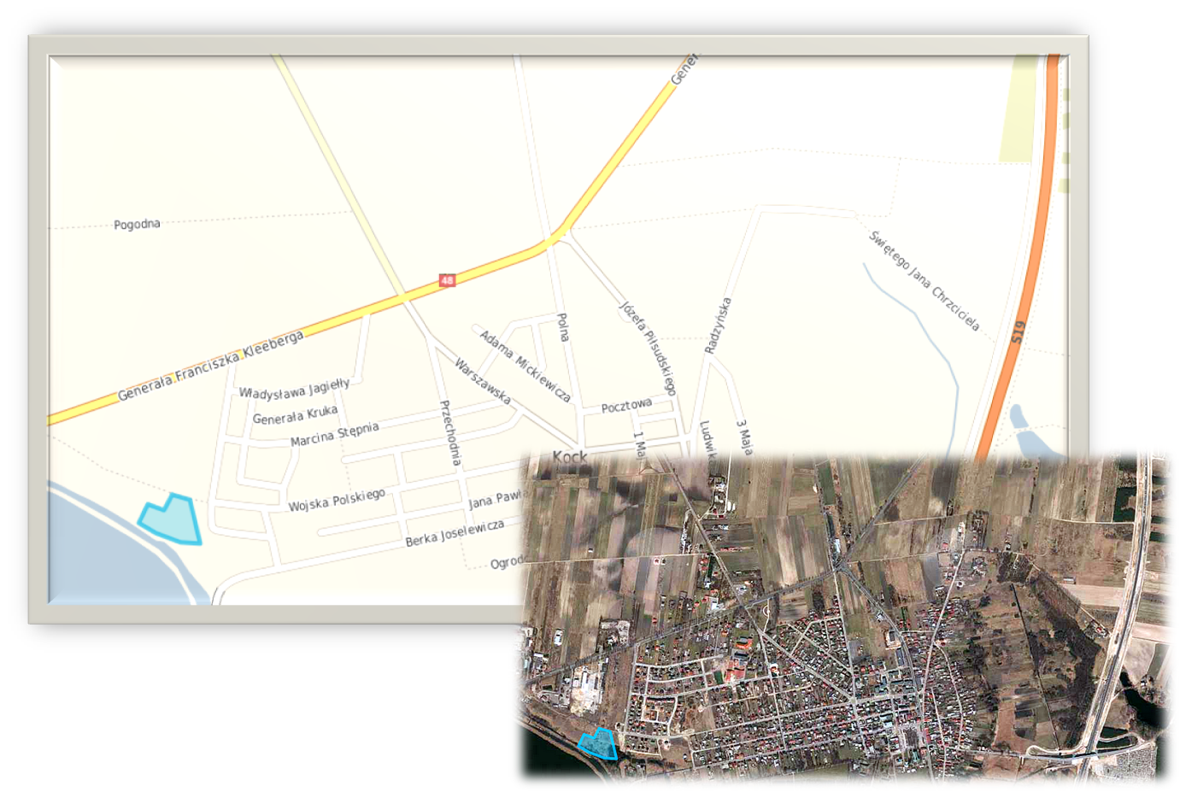
10 | LISTA DANYCH DOTYCZĄCYCH TERENU
Położenie  Location | Kształt terenu  Property shape
 | Miasto / Gmina  Town / Commune | KOCK – OŚ. PODCZARNIE - dz. nr 586
 | Powiat  District | LUBARTOWSKI
 | Województwo  Province ( Volvodship ) | LUBELSKIE
Powierzchnia nieruchomości  Area of property | Maksymalna dostępna powierzchnia w ha  Max. Area avaible ( as one place ) ha | 1,46 ha
 | Możliwość powiększenia terenu  Possibility for expansion | TAK
Informacje dotyczące nieruchomości  Property information | Właściciel  Owner | TEREN PRYWATNY
 | Aktualny plan zagospodarowania przestrzennego (TAK/NIE)  Valid zoning plan ( Y/N ) | TAK
 | Przeznaczenie w miejscowym planie zagospodarowania przestrzennego  Zoning | TEREN AKTYWNOŚCI GOSPODARCZEJ
Infrastruktura/ Infrastructure | W odległości 150 m wszystkie media i utwardzona droga

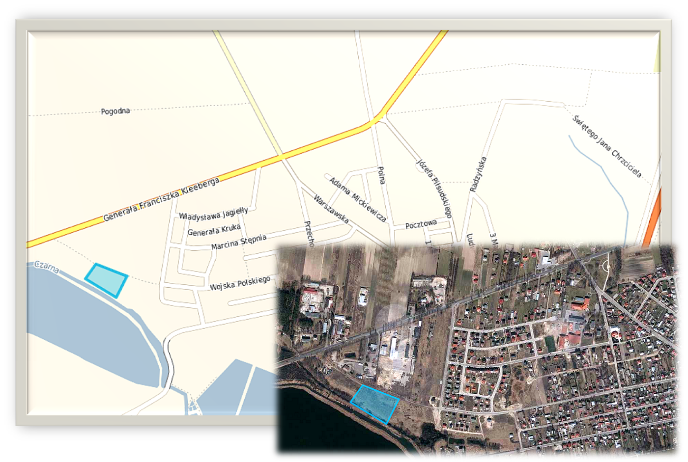
11 | LISTA DANYCH DOTYCZĄCYCH TERENU
Położenie  Location | Kształt terenu  Property shape
 | Miasto / Gmina  Town / Commune | KOCK – OŚ. PODCZARNIE - dz. nr 585
 | Powiat  District | LUBARTOWSKI
 | Województwo  Province ( Volvodship ) | LUBELSKIE
Powierzchnia nieruchomości  Area of property | Maksymalna dostępna powierzchnia w ha  Max. Area avaible ( as one place ) ha | 0,94 ha
 | Możliwość powiększenia terenu  Possibility for expansion | TAK
Informacje dotyczące nieruchomości  Property information | Właściciel  Owner | TEREN PRYWATNY
 | Aktualny plan zagospodarowania przestrzennego (TAK/NIE)  Valid zoning plan ( Y/N ) | TAK
 | Przeznaczenie w miejscowym planie zagospodarowania przestrzennego  Zoning | TEREN AKTYWNOŚCI GOSPODARCZEJ
Infrastruktura/ Infrastructure | W odległości 150 m wszystkie media i utwardzona droga

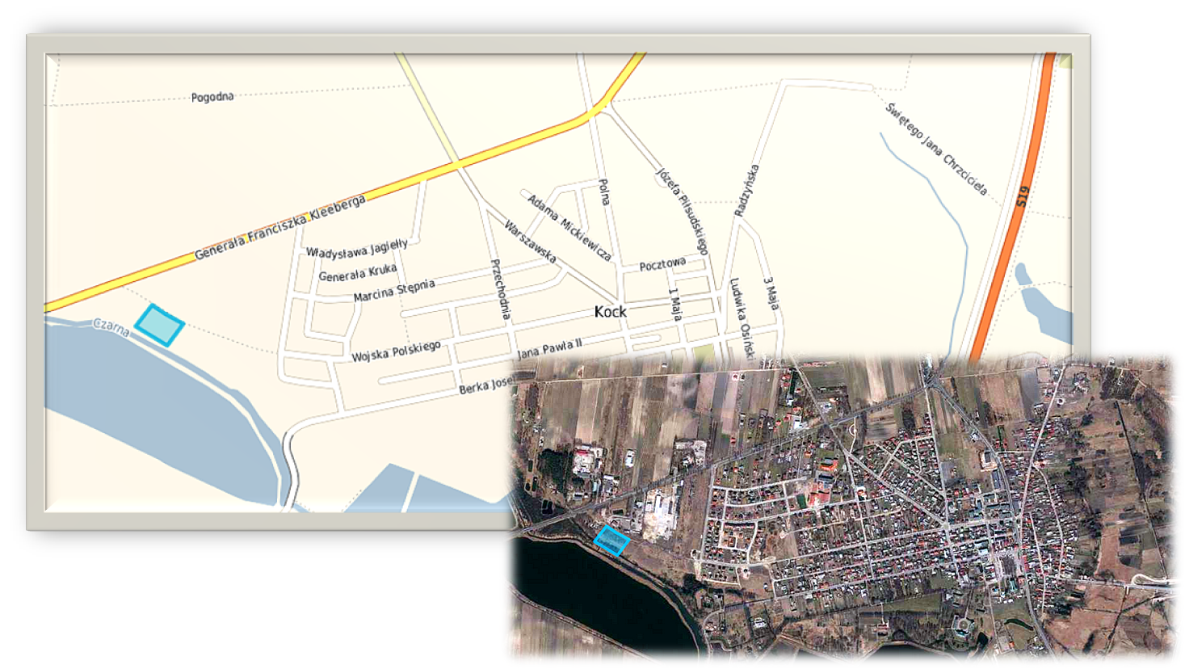

12 | LISTA DANYCH DOTYCZĄCYCH TERENU
Położenie  Location | Kształt terenu  Property shape
 | Miasto / Gmina  Town / Commune | KOCK – OŚ. PODCZARNIE - dz. nr 584
 | Powiat  District | LUBARTOWSKI
 | Województwo  Province ( Volvodship ) | LUBELSKIE
Powierzchnia nieruchomości  Area of property | Maksymalna dostępna powierzchnia w ha  Max. Area avaible ( as one place ) ha | 0,94 ha
 | Możliwość powiększenia terenu  Possibility for expansion | TAK
Informacje dotyczące nieruchomości  Property information | Właściciel  Owner | WŁAŚCICIEL PRYWATNY
 | Aktualny plan zagospodarowania przestrzennego (TAK/NIE)  Valid zoning plan ( Y/N ) | TAK
 | Przeznaczenie w miejscowym planie zagospodarowania przestrzennego  Zoning | TEREN AKTYWNOŚCI GOSPODARCZEJ
Infrastruktura/ Infrastructure | W odległości 100 m wszystkie media i utwardzona droga, sąsiedztwo z drogą krajową nr 48

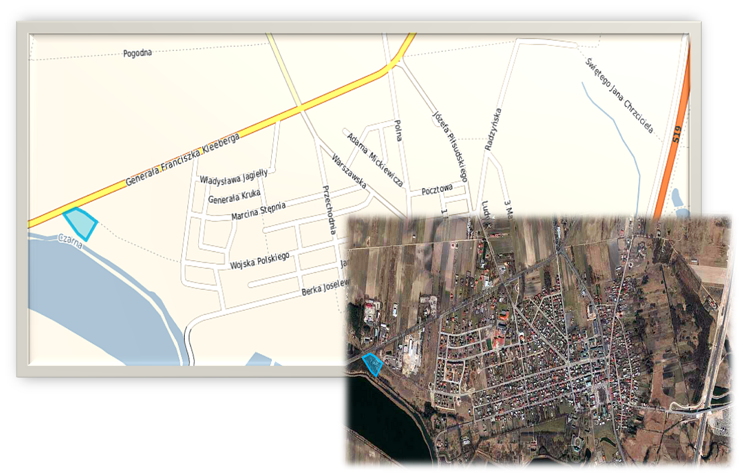
13 | LISTA DANYCH DOTYCZĄCYCH TERENU
Położenie  Location | Kształt terenu  Property shape
 | Miasto / Gmina  Town / Commune | KOCK - dz. nr 1112
 | Powiat  District | LUBARTOWSKI
 | Województwo  Province ( Volvodship ) | LUBELSKIE
Powierzchnia nieruchomości  Area of property | Maksymalna dostępna powierzchnia w ha  Max. Area avaible ( as one place ) ha | 23,99 ha
 | Możliwość powiększenia terenu  Possibility for expansion | TAK
Informacje dotyczące nieruchomości  Property information | Właściciel  Owner | GMINA KOCK
 | Aktualny plan zagospodarowania przestrzennego (TAK/NIE)  Valid zoning plan ( Y/N ) | TAK
 | Przeznaczenie w miejscowym planie zagospodarowania przestrzennego  Zoning | PLAN MIEJSCOWY - TEREN USŁUG TURYSTYCZNYCH, KOMERYJNYCH I ZBIORNIKA RETENCYJNEGO
Infrastruktura/ Infrastructure
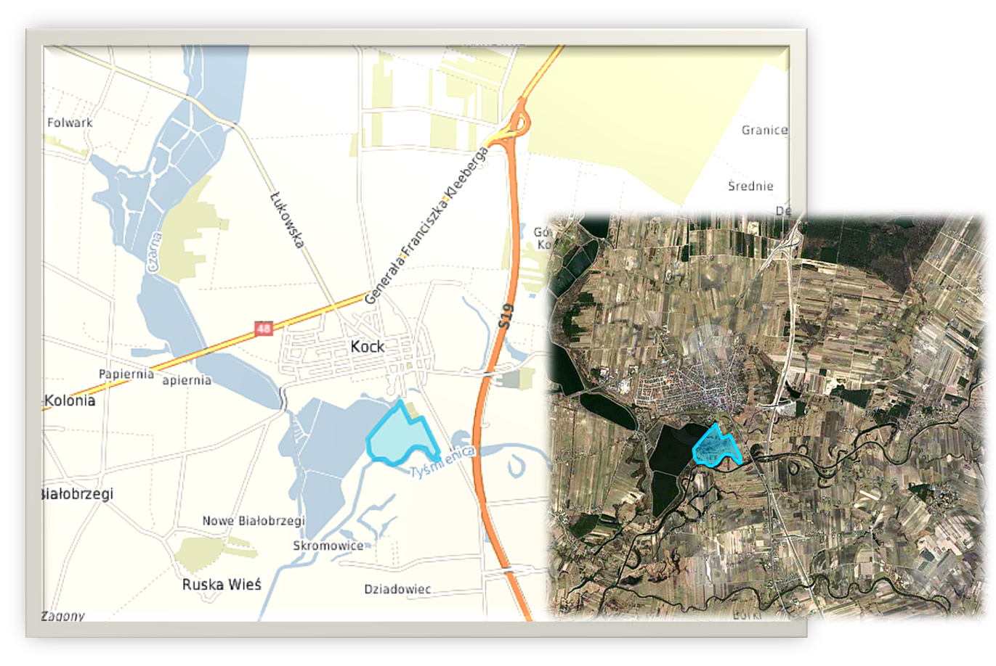
14 | LISTA DANYCH DOTYCZĄCYCH TERENU
Położenie  Location | Kształt terenu  Property shape
 | Miasto / Gmina  Town / Commune | KOCK – GÓRKA - dz. nr 662/3
 | Powiat  District | LUBARTOWSKI
 | Województwo  Province ( Volvodship ) | LUBELSKIE
Powierzchnia nieruchomości  Area of property | Maksymalna dostępna powierzchnia w ha  Max. Area avaible ( as one place ) ha | 12,78 ha
 | Możliwość powiększenia terenu  Possibility for expansion | TAK
Informacje dotyczące nieruchomości  Property information | Właściciel  Owner | GMINA KOCK
 | Aktualny plan zagospodarowania przestrzennego (TAK/NIE)  Valid zoning plan ( Y/N ) | NIE
 | Przeznaczenie w miejscowym planie zagospodarowania przestrzennego  Zoning | STUDIUM- TERENY ZABUDOWY PRODUKCYJNEJ, SKŁADÓW I MAGAZYNÓW
Infrastruktura/ Infrastructure | Dojazd od utwardzonej drogi powiatowej i gminnej, wodociąg, prąd, kanalizacja

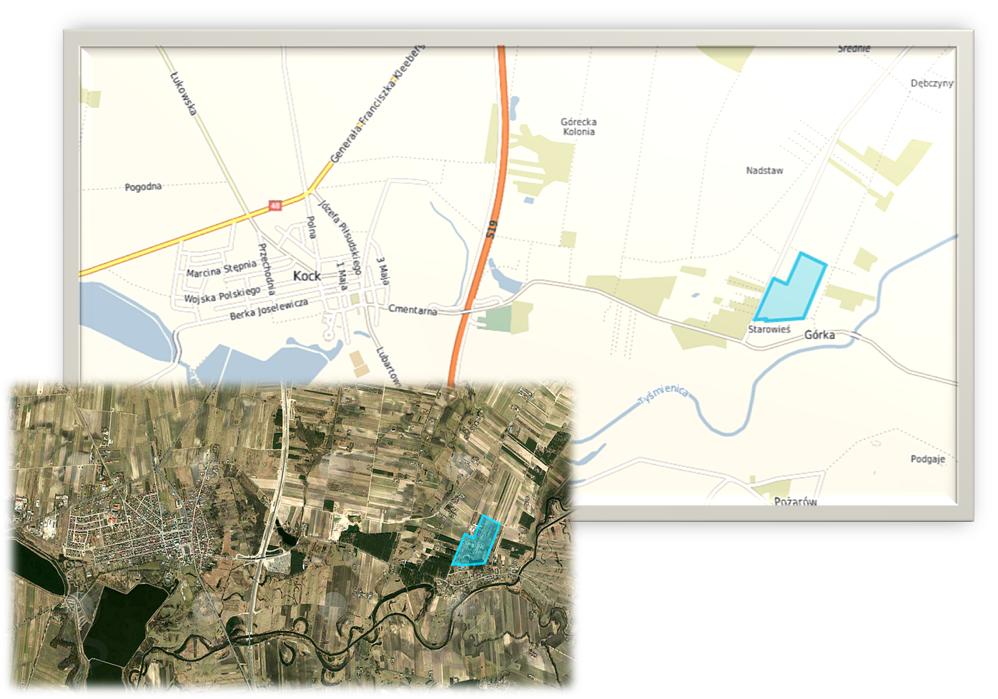
15 | LISTA DANYCH DOTYCZĄCYCH TERENU
Położenie  Location | Kształt terenu  Property shape
 | Miasto / Gmina  Town / Commune | KOCK – GÓRKA - dz. nr 608/2
 | Powiat  District | LUBARTOWSKI
 | Województwo  Province ( Volvodship ) | LUBELSKIE
Powierzchnia nieruchomości  Area of property | Maksymalna dostępna powierzchnia w ha  Max. Area avaible ( as one place ) ha | 0,96 ha
 | Możliwość powiększenia terenu  Possibility for expansion | TAK
Informacje dotyczące nieruchomości  Property information | Właściciel  Owner | GMINA KOCK
 | Aktualny plan zagospodarowania przestrzennego (TAK/NIE)  Valid zoning plan ( Y/N ) | NIE
 | Przeznaczenie w miejscowym planie zagospodarowania przestrzennego  Zoning | PLAN MIEJSCOWY – USŁUGI PUBLICZNE
Infrastruktura/ Infrastructure | Dojazd z utwardzonej drogi powiatowej, wodociąg, prąd, kanalizacja

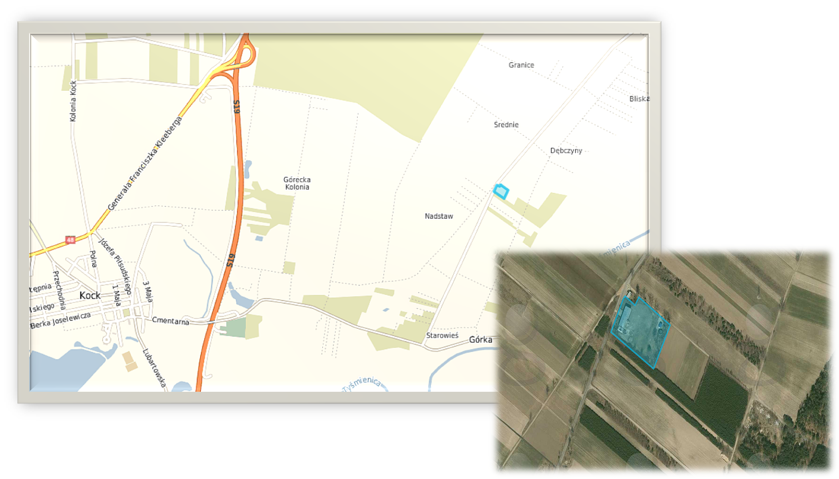

16 | LISTA DANYCH DOTYCZĄCYCH TERENU
Położenie  Location | Kształt terenu  Property shape
 | Miasto / Gmina  Town / Commune | KOCK – BIAŁOBRZEGI - dz. nr 953/5, 953/7
 | Powiat  District | LUBARTOWSKI
 | Województwo  Province ( Volvodship ) | LUBELSKIE
Powierzchnia nieruchomości  Area of property | Maksymalna dostępna powierzchnia w ha  Max. Area avaible ( as one place ) ha | 2,72 ha
 | Możliwość powiększenia terenu  Possibility for expansion | TAK
Informacje dotyczące nieruchomości  Property information | Właściciel  Owner | GMINA KOCK
 | Aktualny plan zagospodarowania przestrzennego (TAK/NIE)  Valid zoning plan ( Y/N ) | NIE
 | Przeznaczenie w miejscowym planie zagospodarowania przestrzennego  Zoning | PLAN MIEJSCOWY - ZABUDOWA PRODUKCYJNA, SKŁADY I MAGAZYNY I TERENY ZABUDOWY USŁUGOWEJ
Infrastruktura/ Infrastructure | Dojazd z drogi utwardzonej ( sąsiedztwo z DK nr. 48 )prąd, wodociąg, możliwość podłączenia gazu
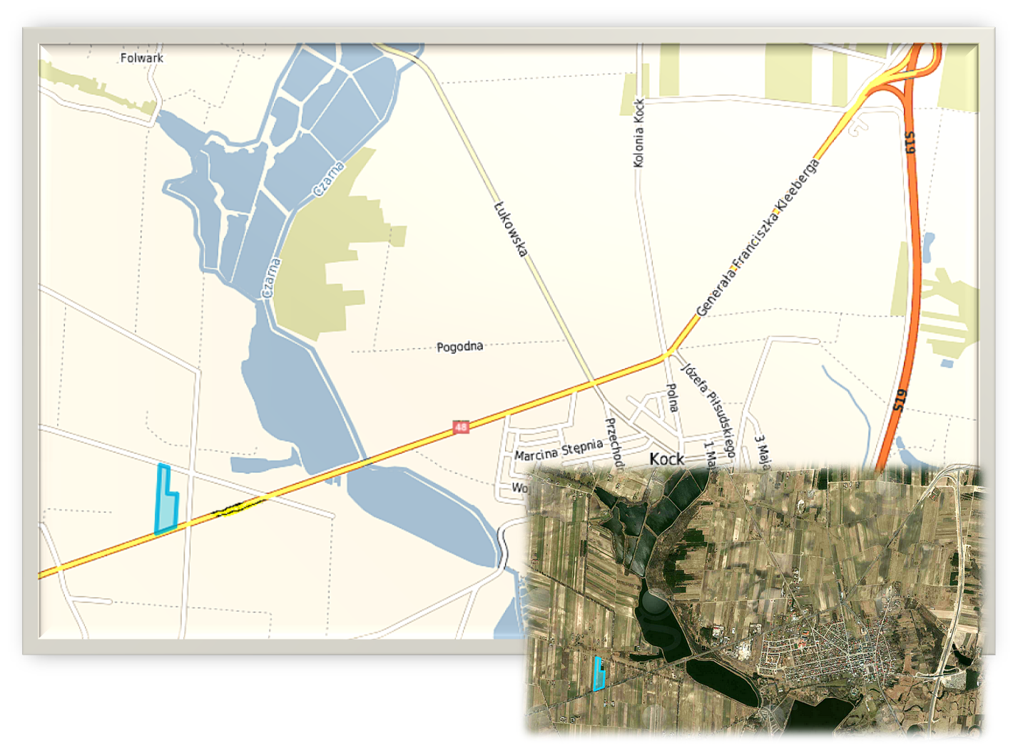
17 | LISTA DANYCH DOTYCZĄCYCH TERENU
Położenie  Location | Kształt terenu  Property shape
 | Miasto / Gmina  Town / Commune | KOCK – BIAŁOBRZEGI - dz. nr 115, 116/2
 | Powiat  District | LUBARTOWSKI
 | Województwo  Province ( Volvodship ) | LUBELSKIE
Powierzchnia nieruchomości  Area of property | Maksymalna dostępna powierzchnia w ha  Max. Area avaible ( as one place ) ha | 1,01 ha
 | Możliwość powiększenia terenu  Possibility for expansion | TAK
Informacje dotyczące nieruchomości  Property information | Właściciel  Owner | GMINA KOCK
 | Aktualny plan zagospodarowania przestrzennego (TAK/NIE)  Valid zoning plan ( Y/N ) | NIE
 | Przeznaczenie w miejscowym planie zagospodarowania przestrzennego  Zoning | PLAN MIEJSCOWY - USŁUGI PUBLICZNE
Infrastruktura/ Infrastructure | Wodociąg, prąd
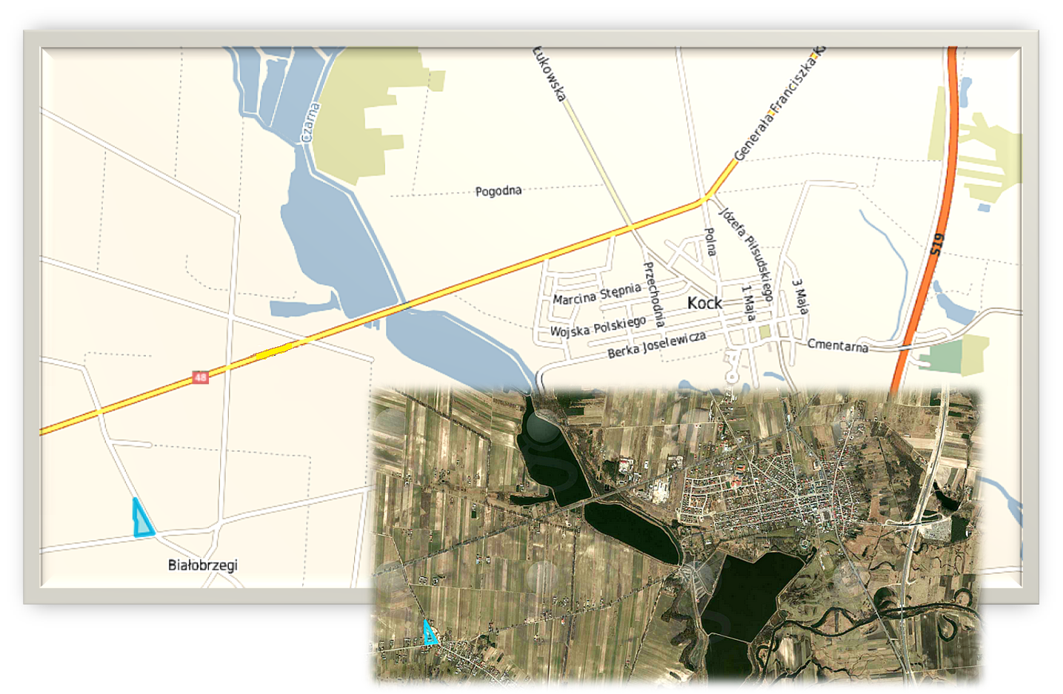
18 | LISTA DANYCH DOTYCZĄCYCH TERENU
Położenie  Location | Miasto / Gmina  Town / Commune | KOCK
 | Powiat  District | LUBARTOWSKI
 | Województwo  Province ( Volvodship ) | LUBELSKIE
Powierzchnia nieruchomości  Area of property | Maksymalna dostępna powierzchnia w ha  Max. Area avaible ( as one place ) ha | 50,00 ha
 | Możliwość powiększenia terenu  Possibility for expansion | TAK
Informacje dotyczące nieruchomości  Property information | Właściciel  Owner | TEREN PRYWATNY
 | Aktualny plan zagospodarowania przestrzennego (TAK/NIE)  Valid zoning plan ( Y/N ) | NIE
 | Przeznaczenie w miejscowym planie zagospodarowania przestrzennego  Zoning | PLAN MIEJSCOWY – TERENY ZABUDOWY PRODUKCYJNEJ , SKŁADÓW I, MAGAZYNÓW , TERENY INFRASTRUKTURY TECHNICZNEJ ELEKTROENERGETYCZNEJ
Infrastruktura/ Infrastructure | Niedaleko GPZ, wodociąg, skrzyżowanie dróg krajowych nr 48 i 19

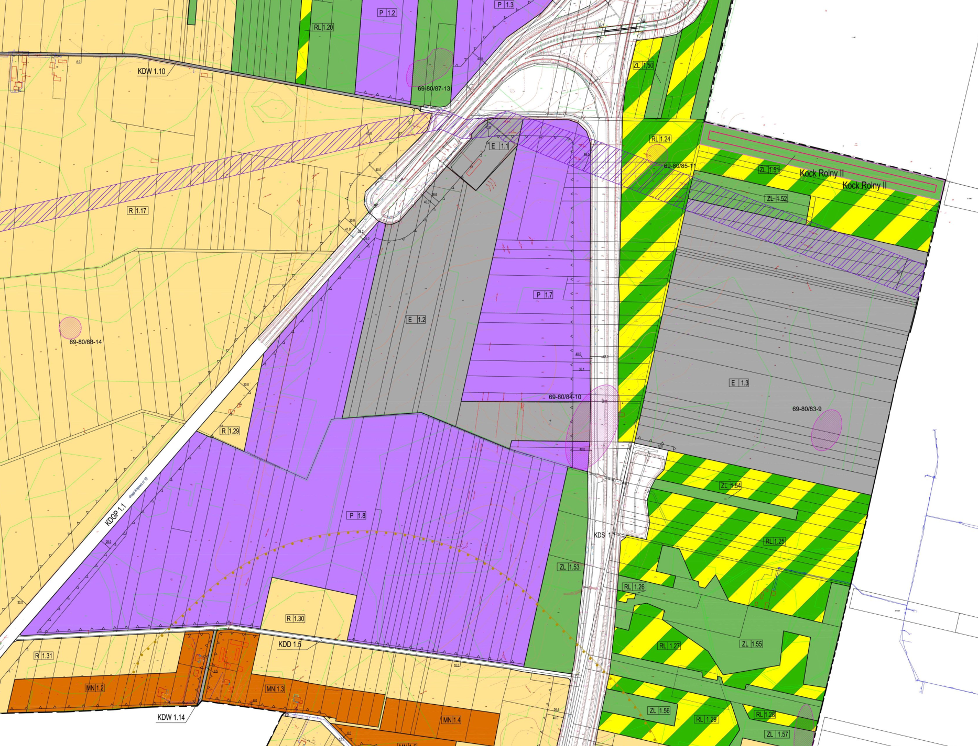
18 | LISTA DANYCH DOTYCZĄCYCH TERENU
Położenie  Location | Miasto / Gmina  Town / Commune | KOCK  obręb Kock Rolny  Dz. 517, 516
 | Powiat  District | LUBARTOWSKI
 | Województwo  Province ( Volvodship ) | LUBELSKIE
Powierzchnia nieruchomości  Area of property | Maksymalna dostępna powierzchnia w ha  Max. Area avaible ( as one place ) ha | 1,401 ha
 | Możliwość powiększenia terenu  Possibility for expansion | TAK
Informacje dotyczące nieruchomości  Property information | Właściciel  Owner | Gmina Kock
 | Aktualny plan zagospodarowania przestrzennego (TAK/NIE)  Valid zoning plan ( Y/N ) | NIE
 | Przeznaczenie w miejscowym planie zagospodarowania przestrzennego  Zoning | PLAN MIEJSCOWY – TERENY ZABUDOWY PRODUKCYJNEJ , SKŁADÓW I, MAGAZYNÓW
Infrastruktura/ Infrastructure | Droga wojewódzka 808

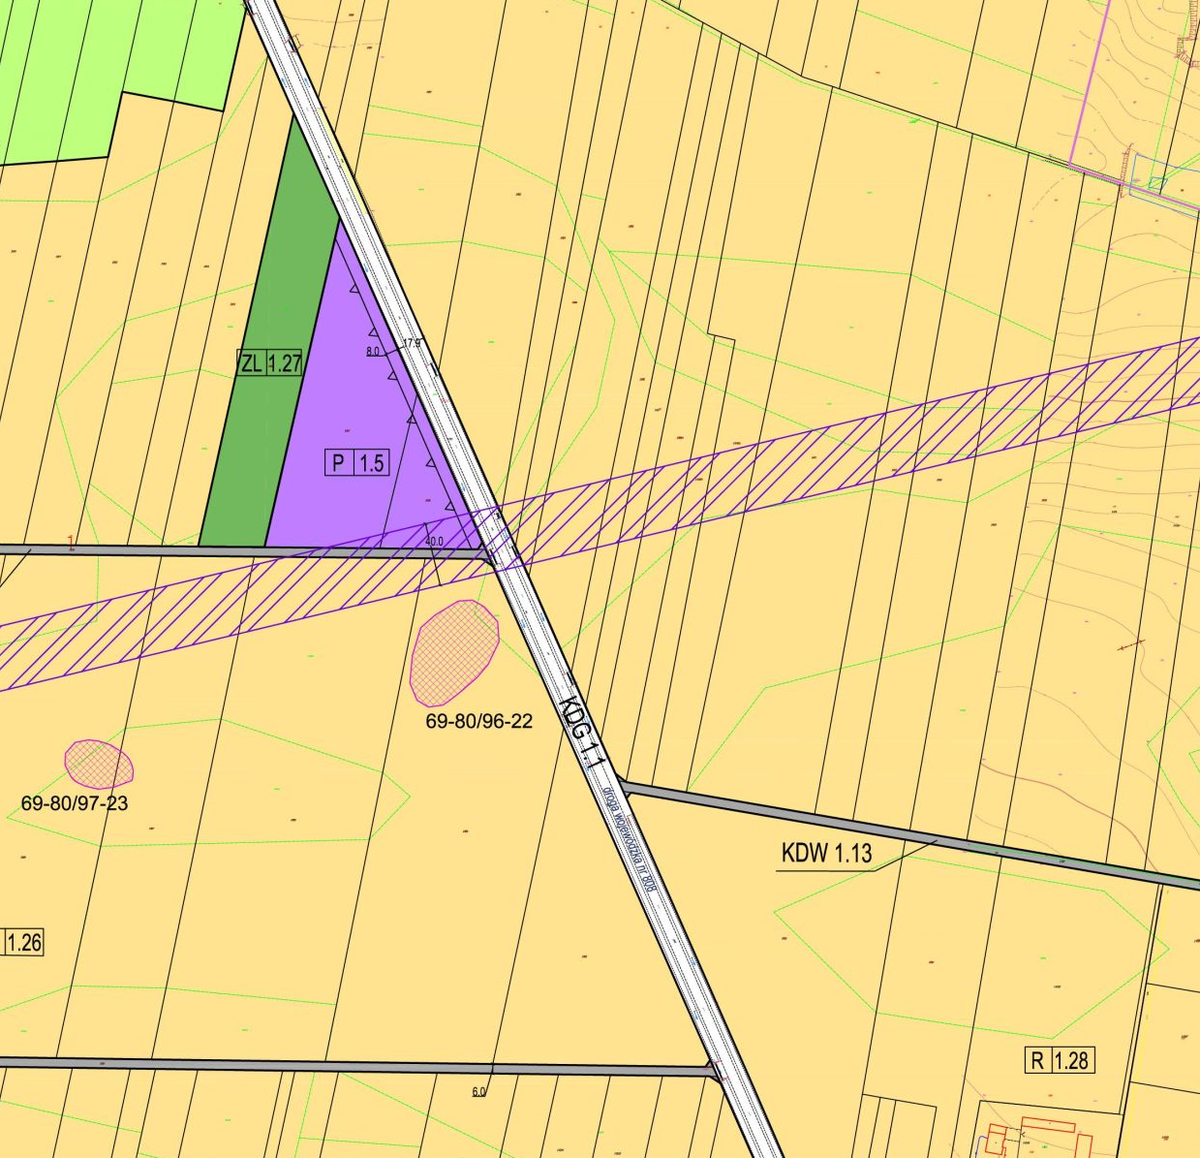

19 | LISTA DANYCH DOTYCZĄCYCH TERENU
Położenie  Location | Miasto / Gmina  Town / Commune | KOCK
 | Powiat  District | LUBARTOWSKI
 | Województwo  Province ( Volvodship ) | LUBELSKIE
Powierzchnia nieruchomości  Area of property | Powierzchnia  Area | 450 m ²
 | Wysokość  Height | 3,80 m
Informacje dotyczące nieruchomości  Property information | Właściciel  Owner | TEREN PRYWATNY
 | Aktualny plan zagospodarowania przestrzennego (TAK/NIE)  Valid zoning plan ( Y/N ) | TAK
 | Przeznaczenie w miejscowym planie zagospodarowania przestrzennego  Zoning | PLAN MIEJSCOWY – TERENY ZABUDOWY PRODUKCYJNEJ , SKŁADÓW I, MAGAZYNÓW
Infrastruktura  Infrastructure | Dojazd z utwardzonej DK nr 48, prąd, wodociąg, możliwość podłączenia kanalizacji sanitarnej i gazu
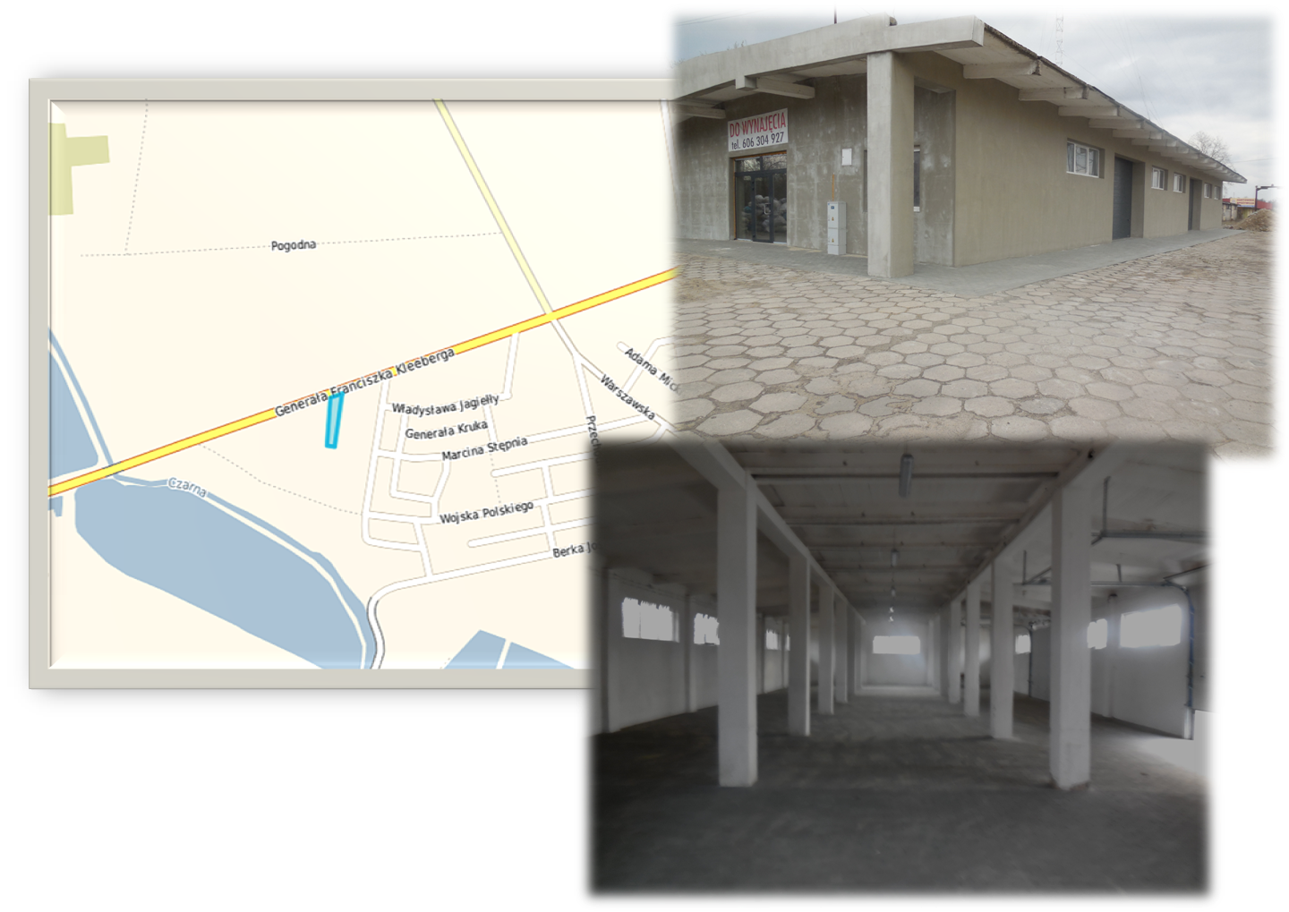

Urząd Miejski w Kocku
21-150 Kock, ul. Jana Pawła II 29
Tel. /81/ 859-10-04, 859-10-05
E-mail: kock@kock.pl

